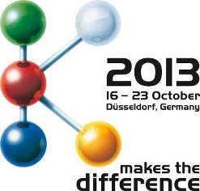
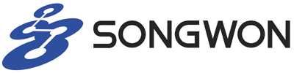
SWPR109DE1013

Besuchen Sie uns in Halle 6, Stand C79

K 2013: Songwon übernimmt Vorreiterrolle in regulatorischen Angelegenheiten und Umweltverantwortung

Ulsan, Korea – 21. Oktober 2013 – Songwon Industrial Group (www.songwon.com) hat sich zur Nachhaltigkeit verpflichtet und demonstriert klar, wie strenge Vorschriften zu Umwelt, Gesundheit und Sicherheit eingehalten bzw übertroffen werden. Das Unternehmen hat sich verpflichtet, Produkte zu fertigen und zu vermarkten, die mit den Ressourcen der Erde sparsam umgehen und von allen Beteiligten entlang der Wertschöpfungskette sicher eingesetzt werden können. Das versetzt die Kunden von Songwon weltweit in die Lage, ihre Umwelt-, Gesundheits- und Sicherheitsziele weiterhin zu erfüllen – wohl wissend, dass sie nicht nur Produkte verwenden, die all diese Vorschriften erfüllen, sondern dass sie in all den komplexen Belangen der Compliance, Registrierung und Zertifizierung auch qualifizierte Unterstützung erhalten.

„Nachhaltigkeit sowie Gesundheit und Sicherheit stehen in wechselseitiger Beziehung zu anderen wichtigen Leistungskenngrößen wie Innovation und betrieblicher Effizienz“, sagt Jongho Park, Vorsitzender, CEO und Leiter des Songwon Industrial Group Executive Committee. „Dieses Jahr haben wir mit der Veröffentlichung des ersten Nachhaltigkeitsberichts unsere Verpflichtung zur Vorreiterrolle in diesem Bereich unter Beweis gestellt. Der Bericht informiert über Wirtschaftsleistung, Umwelt- und Sozialverantwortung sowie Corporate Governance. Er ist Teil einer Initiative systematischer Nachhaltigkeitsberichte die Vergleichsdaten nach vereinbarten Offenlegungsrichtlinien und Indikatoren bereitstellen. Darüberhinaus ergreifen wir Maßnahmen, die sicherstellen, dass wir Produkte liefern, die den Anforderungen unserer Kunden entsprechen, ohne unsere Umweltposition zu kompromittieren. Unsere Geschäftsergebnisse und die Bonitätseinstufung BBB+ werden auch weiterhin nachhaltiges Wachstum und Optimierung bezeugen Hand in Hand mit unserer Unternehmenskultur der Produktverantwortung.“

REACH
Die Chemische Industrie und ihre Wertschöpfungskette stehen vor immer weiteren neuen Herausforderungen im Hinblick auf die Chemikaliengesetzgebung, um zu die gewährleisten, dass wir alle in einem sichereren und gesünderen Umfeld leben und arbeiten. REACH* gilt heute als eines der umfassendsten und komplexesten Regelwerke. Es hat das Umweltbewusstsein geschärft, die Messlatte chemischer Kontrollmechanismen höher gelegt und auf diese Weise auch andere Regionen veranlasst, vergleichbare Initiativen zu ergreifen.

Songwon bietet seinen Kunden in einem regelmässig veröffentlichten Informationsblatt ausführliche Informationen zum REACH-Prozess, einschließlich Anforderungen, Fristen, Entwicklungen und Erfolge. Darüber hinaus kommuniziert das Unternehmen Aktualisierungen zur Registrierung von Inhaltsstoffen. Songwon-Kunden können sich voll und ganz ihrem eigentlichen Geschäft widmen und sind versichert, dass Produkte von Songwon zu 100 % die von REACH geforderten Vorschriften einhalten.

Chemservice Asia Co. Ltd.
Chemikaliengesetze wie REACH wirken sich rasch auf andere Regionen aus, wie jüngst in Asien, wo ein wachsender Bedarf an Kompetenz zu regulatorischen Angelegenheiten besteht. Um diesem Bedarf gerecht zu werden, kooperiert Songwon mit der in Luxemburg ansässigen Chemservice S.A. Das Unternehmen verfügt über herausragendes Fachwissen in regulatorischen Angelegenheiten und internationaler Gesetzgebung zur Überwachung von Chemikalien, gestützt duch ein weltweites Netzwerk in der der Chemischen Industrie sowie deren Zulieferindustrie. Chemservice Asia vereint Sachkenntnis in globalen regulatorischen Angelegenheiten mit Knowhow in EHS (Umwelt-, Gesundheits- und Arbeitsschutz) und chemischen Prozessen. Ziel der Kooperation ist eine auf die Chemische- und die Polymerindustrie in Asien ausgerichtete strategische Partnerschaft, die aufgrund ihrer Kompetenz in regulatorischen Angelegenheiten mögliche Wettbewerbsvorteile bieten kann.

REACH wurde bei Songwon von Anfang an angenommen, als festen Bestandteil der Strategie verstanden und in die Geschäftsprozesse integriert. Nachstehend einige aktuelle Höhepunkte:

- Songwon hat mit Erfolg insgesamt 26 REACH-Registrierungen abgeschlossen, von denen es sich bei 19 um Tier 1- und Tier 2-Stoffe und bei den restlichen 7 um neue Stoffe (Non-Phase-ins) handelt.
- Seit 2008 hat Songwon mehr als 1.000 REACH Coverage Statements und mehr als 2.000 REACH-Importzertifikate für die europäischen Importeure von Songwon veröffentlicht.
- Es wurden 200 Vorregistrierungen eingereicht und über 7.500 EU-Sicherheitsdatenblätter in mindestens 15 unterschiedlichen Sprachen aktualisiert oder erstellt.
- Es wurden 100 Regulatory Data Sheets (RDS) erstellt – eine von Songwon ins Leben gerufene Dokumentation über den globalen regulatorischen Status von Produkten.
- Songwon nimmt an 7 REACH-Konsortien teil, zum Zweck der Beschleunigung der Implementierung und Registrierung seiner Produkte.

Für weiterführende Gespräche über REACH und regulatorische Angelegenheiten steht Songwon während der K 2013 auf Stand C79 in Halle 6 zu Ihrer Verfügung.

* REACH ist das europäische Regelwerk zur Registrierung, Evaluierung, Autorisierung und Beschränkung von Chemikalien.
Songwon Industrial Co., Ltd.
Songwon Industrial Co., Ltd. ist einer der führenden Produzenten und Verkäufer von SONGNOX® Antioxidantien, SONGNOX® One-Pack-Systemen (OPS), SABO®STAB Amino-Lichtstabilisatoren (HALS), SONGSORB® UV-Absorbern, SONGSTAB™ Säurefängern, SONGXTEND™ Stabilisierungslösungen, SONGSTAB™ PVC-Stabilisatoren, SONGCAT™ Zinnverbindungen, SONGCIZER™ Plastifikatoren für die Kunststoffindustrie, als auch von Gleitmitteln, Beschichtungsmitteln, Polyurethanen, Alkylphenolen, Flockungsmitteln und weiteren Chemikalien. Zur Unternehmensgruppe zählen Songwon Industrial Co., Ltd., Songwon Holdings AG, Songwon International AG, Songwon International – Japan K.K., Songwon China Ltd., Songwon Industrial Co. Ltd. Representative Office Bahrain, Songwon Additive Technologies AG, Songwon Additive Technologies-Americas Inc., Songwon ATG GmbH, Songwon International – Americas Inc., Songwon International – India Pvt. Ltd., Songwon Trading Co. Ltd., Songwon Chemicals Co. Ltd, sowie Songwon Baifu Chemicals (Tangshan) Co., Ltd., Songwon Additive Technologies – Middle East FZE, Polysys Additive Technologies – Middle East LLC und Chemservice Asia Co. Ltd.

SONGNOX und SONGSORB sind eingetragene Warenzeichen von Songwon Industrial Co., Ltd.
SONGCAT, SONGCIZER, SONGSTAB und SONGXTEND sind Warenzeichen von
Songwon Industrial Co., Ltd.
SABOSTAB ist ein eingetragenes Warenzeichen von Sabo S.p.A.

Salient in Additives
Das englische Wort „salient“ stammt vom lateinischen „salire“ für „springen“. Als Adjektiv bezeichnet es bemerkenswert, herausragend oder bedeutsam. „Salient Songwon“ – führend in der Welt der Polymere; ein herausragender globaler Anbieter chemischer Additive.
Bildlegende
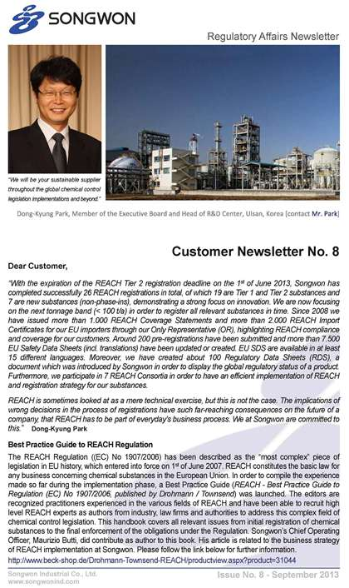
Songwon präsentiert sich auf der K 2013 als Vorreiter in regulatorischen Angelegenheiten und Umweltverantwortung. Songwon bietet seinen Kunden in einem regelmässig veröffentlichten Informationsblatt ausführliche Informationen zum REACH-Prozess, einschließlich Anforderungen, Fristen, Entwicklungen und Erfolge. (Bild: Songwon Industrial Co., Ltd.)

Diese Pressemitteilung und relevante Bilddaten können von
www.PressReleaseFinder.com heruntergeladen werden.
Falls Sie besonders hoch auflösende Fotos benötigen, wenden Sie sich bitte direkt an
Kevin Noels, knoels@marketingsolutions.be oder Tel. +31 164 317 011.

Kontakt für weitere Informationen: | Für redaktionelle Anfragen und Clippings:
Songwon Industrial Group | Marketing Solutions
Doris Peters | Kevin Noels
Director Marketing and Communications | P.O. Box 58
Walzmühlestrasse 48 | 4600 AB Bergen op Zoom
CH-8500 Frauenfeld | The Netherlands
Switzerland | Tel: +31 164 317 011
Tel: +41 52 635 0027 | E-mail: knoels@marketingsolutions.be
Fax: +41 52 635 0001
E-mail: doris.peters@songwon.com

